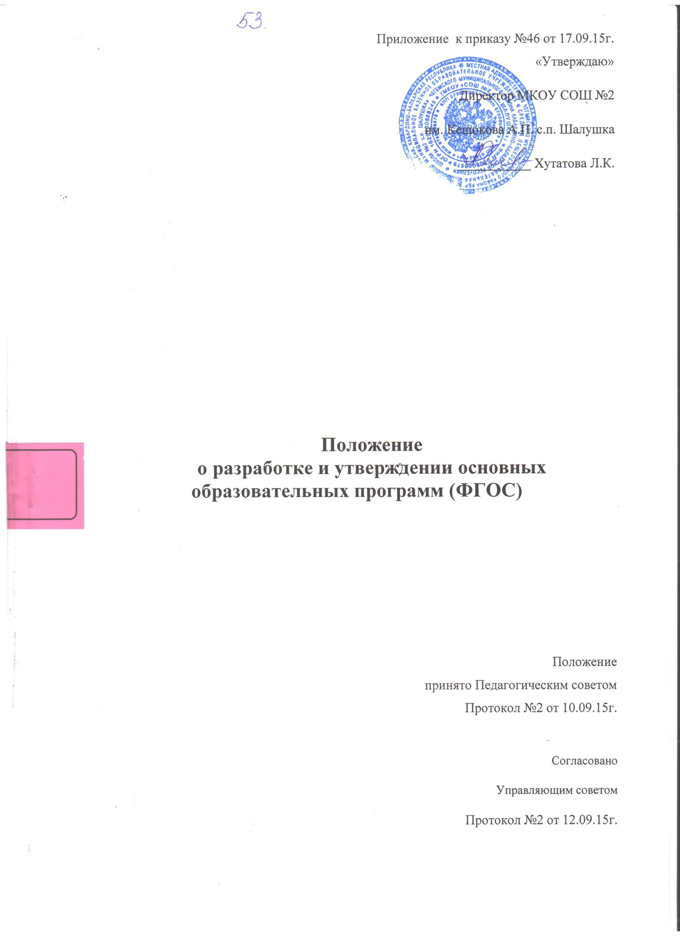

1.Общие положения
1.1. Настоящее Положение о разработке и утверждении основных образовательных программ (ФГОС) Учреждения создано с целью определения правил оформления, разработки и утверждения основных образовательных программ Учреждения.
1.2. Положение разработано в соответствии со ст.2 пункт 10, ст. 12 ч.3, ст.28 пункт 26 Федерального закона от 29.12.2012 г. № 273- ФЗ «Об образовании в Российской Федерации», федеральным государственным образовательным стандартом начального общего образования (утвержден приказом МОиН РФ от 06.10.2009 года № 373), федеральным государственным образовательным стандартом основного общего образования (утвержден приказом МОН РФ от 17.12.2010 года № 1897); федеральным государственным образовательным стандартом среднего общего образования (утвержден приказом МОиН от 17.05.2012 года, №413), Уставом учреждения.
1.3. Под основными образовательными программами в настоящем Положении понимается образовательная программа начального общего образования, образовательная программа основного общего образования, образовательная программа среднего общего образования, а также адаптированные образовательные программы. Образовательная программа – комплекс основных характеристик образования (объем, содержания, планируемые результаты), организационно педагогических условий, учебного плана, годового календарного графика.
1.4. Образовательная программа является обязательным нормативным документом, регламентирующим содержание и организацию образовательного процесса в Учреждении, которая утверждается директором Учреждения.
1.5. Образовательная программа оформляется и разрабатывается в соответствии с настоящим Положением.

2. Основные общеобразовательные программы Учреждения

2.1. Основные образовательные программ, в том числе адаптированные образовательные программы разрабатываются Учреждением на основе соответствующих примерных основных образовательных программ общего образования.
2.2. Основные образовательные программы являются преемственными и направлены на решение задач формирования общей культуры личности, адаптации личности к жизни в обществе, на создание основ для осознанного выбора обучающимися профессиональных образовательных программ и их последующего освоения.
Общеобразовательная программа включает в себя учебный план, календарный учебный график, рабочие программы учебных предметов, курсов, дисциплин (модулей), оценочные и методические материалы, рабочую программу воспитания и календарный план воспитательной работы.
2.2.1. Учебный план общеобразовательной программы определяет перечень, трудоемкость, последовательность и распределение по периодам обучения учебных предметов, курсов, дисциплин (модулей), иных видов учебной деятельности обучающихся и формы их промежуточной аттестации.
2.2.2. Рабочие программы учебных курсов, предметов, дисциплин разрабатываются Учреждением на основе содержания примерных программ, утвержденных Министерством образования и науки Российской Федерации по соответствующим учебным курсам, предметам, дисциплинам самостоятельно.
2.2.3. Рабочие программы учебных курсов, предметов, дисциплин являются основой разработки календарно-тематических планов учителей Учреждения. Технология разработки и оформления календарно-тематических планов регламентируется Положением о разработке и утверждении рабочих программ учебных предметов, курсов, дисциплин (модулей), принимаемым педагогическим советом и утверждаемым директором Учреждения.
2.3. Нормативные сроки освоения реализуемых в Учреждении основных образовательных программ определяются Федеральным законом от 29.12.2012 г. № 273- ФЗ «Об образовании в Российской Федерации», другими принимаемыми в соответствии с ним федеральными законами, соответствующими федеральным государственным образовательным стандартам нового поколения.
2.4. Основная образовательная программа начального общего образования обеспечивает освоение обучающимися федерального государственного образовательного стандарта начального общего образования. Развитие обучающихся достигается через овладение обучающимися чтением, письмом, основными умениями, навыками учебной деятельности, элементами теоретического мышления, простейшими навыками самоконтроля учебных действий, культурой поведения и речи, основами личной гигиены и здорового образа жизни.
Основная образовательная программа начального общего образования является базой для получения основного общего образования.
Нормативный срок обучения по основной образовательной программе начального общего образования – 4 года, а для детей с ОВЗ (4-6 лет), которым рекомендовано по заключению ПМПК обучение по адаптированной программе – от 4 до 6 лет.
2.5. Основная образовательная программа основного общего образования обеспечивает освоение обучающимися Федерального государственного образовательного стандарта основного общего образования и образовательного стандарта.
В дополнение к обязательным предметам в 9 классе вводятся предметы (элективные курсы) по выбору самих обучающихся в целях их определения с профилем среднего общего образования.
Основная образовательная программа основного общего образования направлена на становление личности обучающегося, развитие его склонностей, интересов и способностей к социальному самоопределению.
Основная образовательная программа основного общего образования является базой для получения среднего общего образования, начального и среднего профессионального образования.
Нормативный срок обучения по основной образовательной программе основного общего образования – 5 лет.
2.6. Основная образовательная программа среднего общего образования обеспечивает освоение обучающимися федерального государственного образовательного стандарта среднего общего образования и направлена на развитие у них устойчивых познавательных интересов, творческих способностей и навыков самостоятельной учебной деятельности на основе дифференциации обучения. Дифференциация обучения при наличии соответствующих условий предполагает изучение отдельных предметов на профильном или базовом уровне.
Основная образовательная программа среднего общего образования является основой для получения начального профессионального, среднего профессионального (по сокращенным ускоренным программам) и высшего профессионального образования.
Нормативный срок обучения по основной образовательной программе среднего общего образования при очной форме обучения – 2 года.
2.7. Обучающиеся, не освоившие образовательную программу предыдущего уровня, не допускаются к обучению на следующей уровень общего образования.

- Структура образовательных программ
Образовательные программы начального общего образования, основного общего образования и среднего общего образования, в том числе адаптированные образовательные программы разрабатываются в соответствии с требованиями ФГОС НОО, ФГОС ООО, ФГОС СОО и содержат следующие разделы: целевой, содержательный, организационный.
3.1.Основные разделы
Основной образовательной программы начального общего образования

3.1.1. Основная образовательная программа начального общего образования должна содержать три раздела: целевой, содержательный и организационный.
3.1.2. Целевой раздел определяет общее назначение, цели, задачи и планируемые результаты реализации основной образовательной программы начального общего образования, а также способы определения достижения этих целей и результатов.
Целевой раздел включает в себя:

- планируемые результаты освоения обучающимися основной образовательной программы начального общего образования;
- систему оценки достижения планируемых результатов освоения основной образовательной программы начального общего образования.

3.1.3. Содержательный раздел определяет общее содержание начального общего образования и включает следующие программы, ориентированные на достижение личностных, предметных и метапредметных результатов:
- программу формирования универсальных учебных действий у обучающихся на ступени начального общего образования;
- рабочие программы отдельных учебных предметов, курсов и курсов внеурочной деятельности (содержание программ по родным языкам и литературного чтения прописаны на соответствующих родных языках (кабардино-черкесском/балкарском);
- программу духовно-нравственного развития, воспитания обучающихся на ступени начального общего образования;
- программу формирования экологической культуры, здорового и безопасного образа жизни;
- программу коррекционной работы.

3.1.4.Организационный раздел определяет общие рамки организации образовательной деятельности, а также механизмы реализации компонентов основной образовательной программы.
Организационный раздел включает:
- учебный план начального общего образования;
- календарный учебный график;
- план внеурочной деятельности;
- систему условий реализации основной образовательной программы в соответствии с требованиями Стандарта.

3.2.Основные разделы
Основной образовательной программы основного общего образования
3.2.1. Основная образовательная программа основного общего образования должна содержать три раздела: целевой, содержательный и организационный.
3.2.2. Целевой раздел определяет общее назначение, цели, задачи и планируемые результаты реализации основной образовательной программы основного общего образования, а также способы определения достижения этих целей и результатов.
Целевой раздел включает в себя:
- пояснительную записку;
- планируемые результаты освоения обучающимися основной образовательной программы основного общего образования;
- систему оценки достижения планируемых результатов освоения основной образовательной программы основного общего образования.

3.2.3. Содержательный раздел определяет общее содержание основного общего образования и включает следующие программы, ориентированные на достижение личностных, предметных и метапредметных результатов:
- программу развития универсальных учебных действий при получении основного общего образования;
- программы отдельных учебных предметов, курсов (содержание программ по родным языкам и литературе прописаны на соответствующих родных языках (кабардинском/балкарском);
- программу воспитания и социализации обучающихся при получении основного общего образования.
3.2.4 Организационный раздел определяет общие рамки организации образовательной деятельности, а также механизмы реализации компонентов основной образовательной программы.
Организационный раздел включает:
- учебный план основного общего образования;
- календарный учебный график;
- план внеурочной деятельности;
- систему условий реализации основной образовательной программы в соответствии с требованиями Стандарта.
3.3. Основные разделы АООП НОО
3.3.1.Целевой раздел включает в себя:

- пояснительную записку;
- планируемые результаты освоения обучающимися с ОВЗ адаптированной основной общеобразовательной программы начального общего образования;
- систему оценки достижения планируемых результатов освоения
адаптированной основной общеобразовательной программы
начального общего образования обучающимися с ОВЗ.
3.3.2. Содержательный раздел включает в себя:
- содержание программ (содержание программ по родным языкам и литературе прописаны на соответствующих родных языках (кабардинском/балкарском);
- направления и содержание программы коррекционной работы;
- программу духовно-нравственного развития, воспитания обучающихся с ОВЗ;
- программу формирования экологической культуры, здорового и
безопасного образа жизни.
3.3.3. Организационный раздел включает в себя:
- учебный план;
- систему условий реализации адаптированной основной
общеобразовательной программы начального общего образования
обучающимися с ОВЗ.

- Принятие, прекращение и изменение Положения
4.1. Положение о разработке и утверждении образовательных программ Учреждения является локальным нормативным актом, регулирующим организацию образовательного процесса в образовательном учреждении.
4.2. Положение обсуждается и принимается на Педагогическом совете, согласовано с Управляющим советом Учреждения и утверждается директором Учреждения.
4.3. Учреждение разрабатывает основные образовательные программы в соответствии с ФГОС ежегодно.
4.4. В Положение могут быть внесены изменения и дополнения только после обсуждения изменений и дополнений на Педагогическом совете при согласовании с Управляющим советом Учреждения. Изменения и дополнения вносятся в настоящее Положение только с согласия директора Учреждения.
4.5. Положение прекращает свое действие по совместному решению Педагогического совета и директора Учреждения.

